安徽省科技厅党组书记吴劲松一行赴合肥高新区调研仪器仪表产业来源： 安徽省科技厅
9月7日上午，安徽省科技厅党组书记吴劲松率有关处室负责人赴合肥高新区调研仪器仪表产业，合肥市科技局副局长吴海军、合肥高新区管委会副主任方向民等陪同。
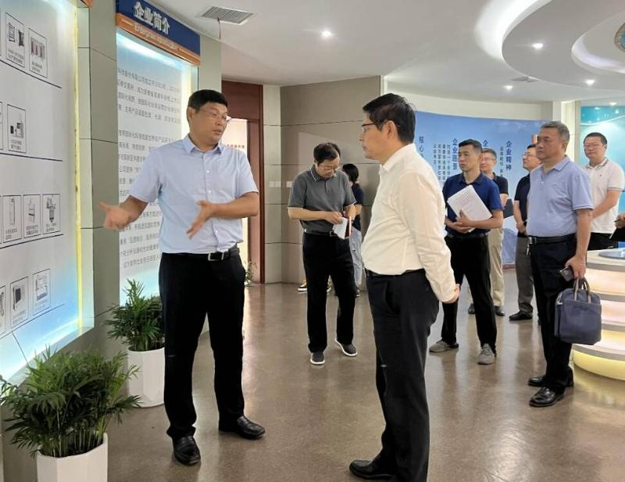
吴劲松一行先后赴安徽皖仪科技股份有限公司、合肥知常光电科技有限公司，实地查看企业研发中心、实验室以及仪器设备生产线等，并与企业负责人、科技人员进行座谈，深入了解企业仪器设备研发、产品应用前景、产品竞争推广壁垒、产业布局等情况，并围绕我省高端仪器仪表产业发展、被“卡脖子”程度、进口替代情况等方面进行交流探讨。
吴劲松对两家企业在高端仪器产业布局发展方面取得的成绩给予充分肯定。他指出，当前外部形势和市场环境复杂多变，我国高端仪器基本被国外垄断，更加需要依靠科技创新解决“卡脖子”难题，在高精尖领域实现进口替代。希望两家企业充分发挥在我省乃至全国仪器仪表产业生态中的影响力，将技术创新和资源集聚优势拓展辐射到全产业链，带动安徽形成高端科学仪器产业集群，为国家高水平科技自立自强作贡献，为安徽高质量跨越式发展增动能。

